项目编号：JYCG20241116

宣城市宣州区城市管理局执法服装采购（二次）

采
购
文
件

采购人：宣城市宣州区城市管理局

采购代理机构：宣城市宣州区公共资源交易有限公司

目 录

一、采购公告
二、供应商须知前附表
三、采购需求
四、评标办法
五、采购合同
六、响应文件格式

宣城市宣州区城市管理局执法服装采购（二次）采购公告

一、项目基本情况
1.项目编号：JYCG20241116
2.项目名称：宣城市宣州区城市管理局执法服装采购（二次）
3.预算金额：29.8万元
4.最高限价：29.8万元
5.采购需求：具体详见采购文件。
6.合同履行期限：合同签订后45天内完成供货并通过采购人验收合格。
7.本项目不接受联合体。
二、申请人的资格要求：具有合法有效的营业执照。
三、获取采购文件
1.请于公告发布之日起从宣城市振宣融资担保集团官网（http://www.xczxdb.com/）下载采购文件及附件；
2.售价：300元/份，采购文件售后不退。（如未缴纳则不具备响应资格）。
3.响应人应在2024年12月3日9时30分前从响应人银行账户（不得从个人账户）电汇或转账到宣城市宣州区公共资源交易有限公司账户，然后将电汇底单、单位名称、联系人、联系方式发送至业务邮箱(2774879354@qq.com)。
账户名：宣城市宣州区公共资源交易有限公司
账号：176770864798
开户行：中国银行股份有限公司宣城分行
已缴纳过第一次文件费用的响应人无需缴纳第二次文件费用。
汇款备注：宣城市宣州区城市管理局执法服装采购（二次）文件费用。
四、响应文件提交
1.截止时间（开标时间）：2024年12月3日9时30分（北京时间）；
2.地点：宣城市宣州区公共资源交易有限公司（宣城市宣州区敬亭路银城小区8幢4号）。
3.逾期送达的或者未送达指定地点的响应文件，采购人不予受理。
五、对本次采购提出询问或质疑，请按以下方式联系
1.采购人信息
名称：宣城市宣州区城市管理局
地址：宣城市宣州区鳌峰中路6号
联系人：蒋主任
联系方式：18056338671
2.采购代理机构信息
名称：宣城市宣州区公共资源交易有限公司
地址：宣城市宣州区敬亭路银城小区8幢4号
联系人：凌工
联系方式：15212731321
六、其他补充事宜：
1.本项目为非依法必须招标项目；
2.本项目响应文件为纸质文件；
3.本公告在宣城市振宣融资担保集团有限公司官网（http://www.xczxdb.com/）发布。

2024年11月27日

二、供应商须知前附表
序号 | 内 容
1 | 项目名称：  项目编号： | 详见“采购公告”
2 | 采购人：  采购人联系方式： | 详见“采购公告”
3 | 采购代理机构：  地址： | 详见“采购公告”
4 | 标段（包别）划分： | 详见“采购公告”
5 | 响应有效期： | 响应文件递交截止后 30 天
6 | 响应保证金： | 无
7 | 履约保证金： | 无
8 | 项目预算及最高限价： | 详见“采购公告”（超过项目最高限价为无效响应；如项目无最高限价，则超出项目预算金额为无效响应）
9 | 联合体响应： | 详见“采购公告”
10 | 提交响应文件截止时间及地点 | 详见“采购公告”
11 | 开标时间及地点 | 同提交响应文件提交截止时间及地点
12 | 评审方法： | 最低评标价法
13 | 响应文件份数及装订要求 | 1、响应文件一式三份，正本一份、副本二份；正副本不一致以正本为准。（胶装成册不得出现活页，响应文件建议采用双面打印。）  2、响应文件正副本应分别装订成册，不得采用活页装订。响应文件的封面上应正确标明“正本”和“副本”字样；  3、供应商应将响应文件装袋密封，封套的封口处加盖供应商公章，封套上应写明的内容见本表第14条。（响应文件正本、副本可共用一个封套封装，也可以分开封装。）  4、提交电子版响应文件一份（响应文件盖章版），U盘装载，同纸质版响应文件一起密封。
14 | 封套上应载明的信息 | 项目名称、项目编号、包号及包名（如果项目分有多个包）、供应商全称。
15 | 逾期送达情形 | 供应商的响应文件逾期送达的，响应文件为无效文件，响应文件将被退回。
16 | 代理费用的收取标准和方式 | 本项目代理服务费为4000.00元，评审费按实际发生据实支付，若出现流标情况，项目累计产生的评审费最终由成交人承担。以上两项费用由成交供应商在领取成交通知书前缴纳完成。  账户名：宣城市宣州区公共资源交易有限公司  账号：176770864798  开户行：中国银行股份有限公司宣城分行  汇款备注：宣城市宣州区城市管理局执法服装采购（二次）代理费
17 | 付款方式： | 详见采购需求
18 | 签章要求 | 1、采购文件中要求签字的，应按文件要求签字。  2、采购文件中要求加盖供应商公章的，应加盖供应商公章。
19 | 备注 | 供应商参与采购活动，应当诚信守法、公平竞争。如有以提供虚假材料（包括但不限于虚假承诺、虚假技术参数响应、虚假业绩、虚假证书、虚假检测报告等）、串通投标、隐瞒失信信息等谋取成交的行为，一经发现，将报监督管理部门严肃查处。
20 | 最终解释权 | 采购人及采购代理机构对本采购文件具有最终解释权。

三、采购需求
（以下采购需求部分由采购人：宣城市宣州区城市管理局提供并负责解释）
一、项目介绍：
为我局执法人员按期配发服装。
二、主要技术指标参数要求：
序号 | 品名 | 技术参数 | 单位 | 数量 | 图片式样 | 备注
1 | 城管内穿衬衣 | 执行标准：按照《城市管理执法制式服装 制服》（CJ/T547-2023）的技术标准生产。 | 件 | 214 | 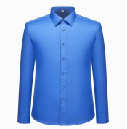
2 | 城管制式长袖 | 执行标准：按照《城市管理执法制式服装 制服》（CJ/T547-2023）的技术标准生产。 | 件 | 91 | 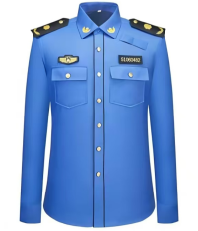
3 | 城管制式短袖 | 执行标准：按照《城市管理执法制式服装 制服》（CJ/T547-2023）的技术标准生产。 | 件 | 324 | 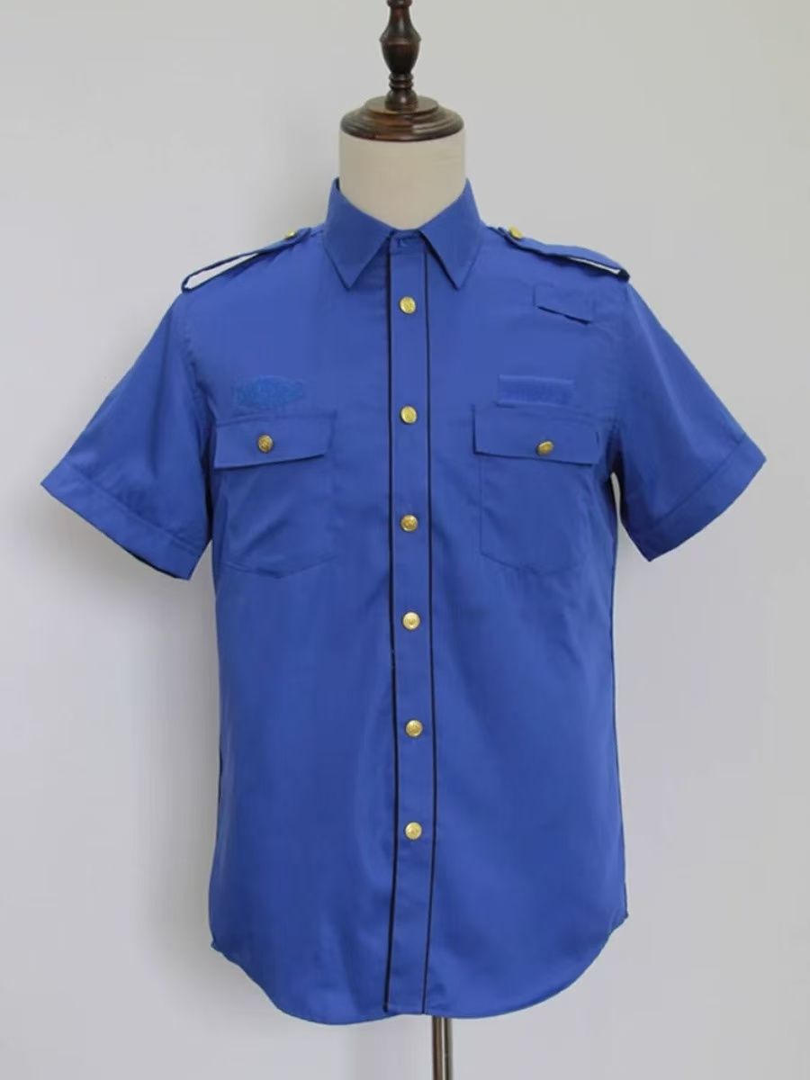
4 | 城管春秋常服上衣 | 执行标准：按照《城市管理执法制式服装 制服》（CJ/T547-2023）的技术标准生产。 | 套 | 107 | 
5 | 城管春秋常服裤子 | 执行标准：按照《城市管理执法制式服装 制服》（CJ/T547-2023）的技术标准生产。 | 套 | 107 | 
6 | 城管春秋执勤服上衣 | 执行标准：按照《城市管理执法制式服装 制服》（CJ/T547-2023）的技术标准生产。 | 套 | 91 | 
7 | 城管春秋执勤服裤子 | 执行标准：按照《城市管理执法制式服装 制服》（CJ/T547-2023）的技术标准生产。 | 套 | 91 | 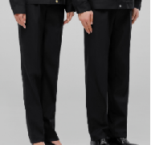
8 | 城管夏裤 | 执行标准：按照《城市管理执法制式服装 制服》（CJ/T547-2023）的技术标准生产。 | 条 | 161 | 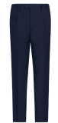
9 | 城管裙子 | 执行标准：按照《城市管理执法制式服装 制服》（CJ/T547-2023）的技术标准生产。 | 条 | 15 | 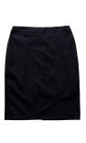
10 | 城管冬裤 | 执行标准：按照《城市管理执法制式服装 制服》（CJ/T547-2023）的技术标准生产。 | 条 | 16 | 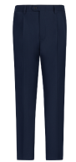
11 | 城管冬执勤服上衣 | 执行标准：按照《城市管理执法制式服装 制服》（CJ/T547-2023）的技术标准生产。 | 套 | 8
12 | 城管冬执勤服裤子 | 执行标准：按照《城市管理执法制式服装 制服》（CJ/T547-2023）的技术标准生产。 | 套 | 8
13 | 城管冬常服上衣 | 执行标准：按照《城市管理执法制式服装 制服》（CJ/T547-2023）的技术标准生产。 | 套 | 8
14 | 城管冬常服裤子 | 执行标准：按照《城市管理执法制式服装 制服》（CJ/T547-2023）的技术标准生产。 | 套 | 8
15 | 城管防寒大衣 | 执行标准：按照《城市管理执法制式服装 制服》（CJ/T547-2023）的技术标准生产。 | 件 | 8 | 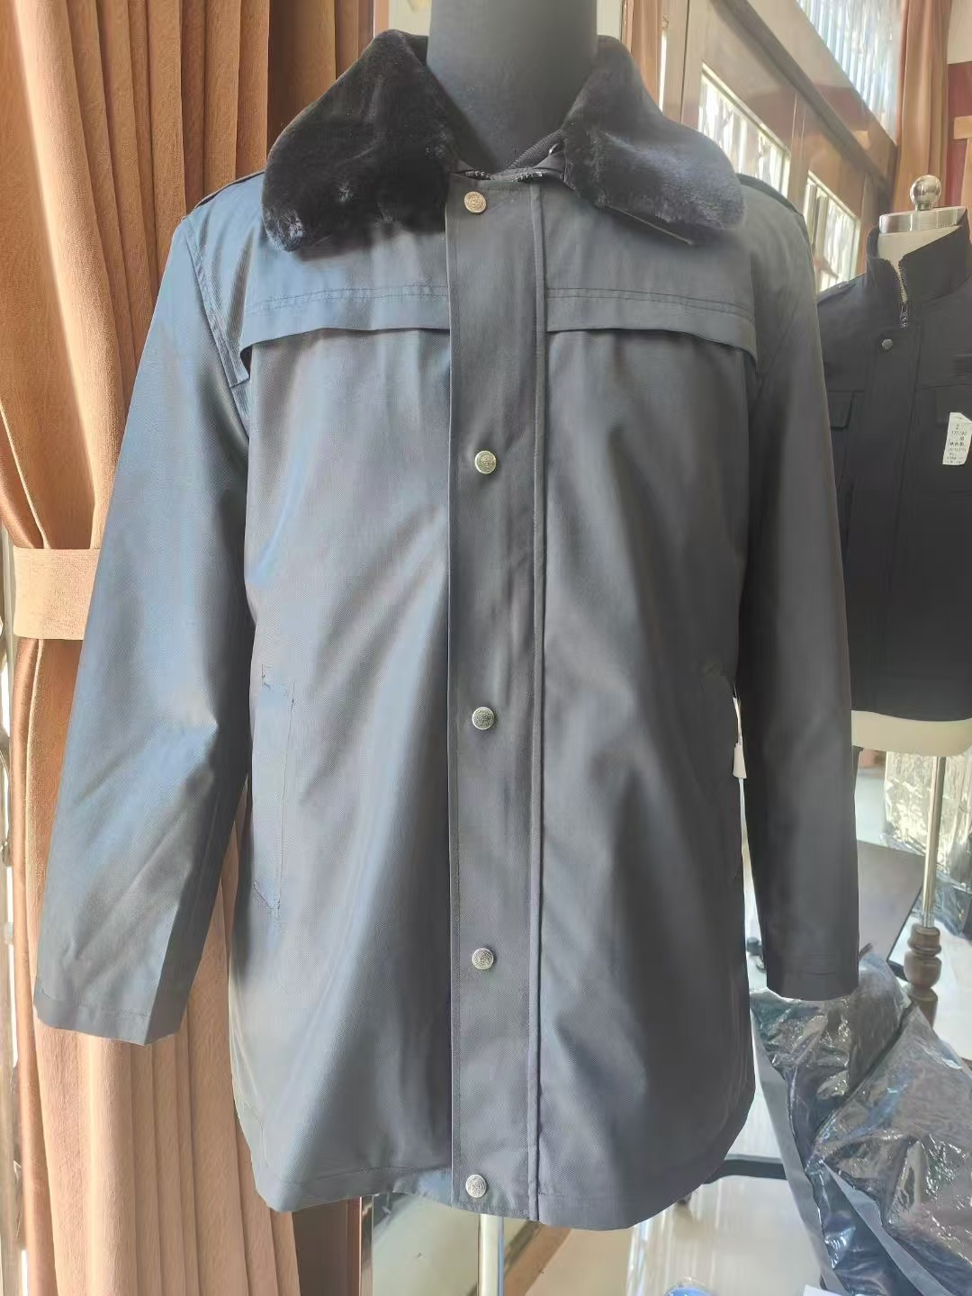
16 | 城管雨衣 | 执行标准：按照《城市管理执法制式服装 制服》（CJ/T547-2023）的技术标准生产。 | 套 | 107 | 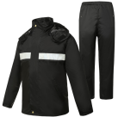
17 | 城管雨靴 | 橡胶材质 | 套 | 107 | 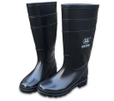
18 | 城管单皮鞋 | 执行标准：按照《城市管理执法制式服装 制服》（CJ/T550-2023）的技术标准生产。 | 双 | 176 | 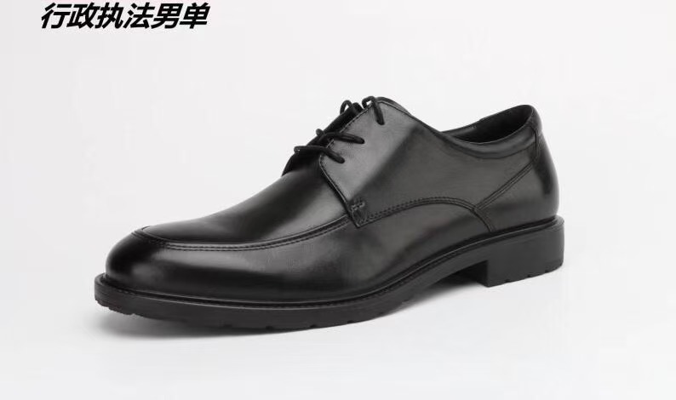
19 | 城管皮凉鞋 | 执行标准：按照《城市管理执法制式服装 制服》（CJ/T550-2023）的技术标准生产。 | 双 | 107 | 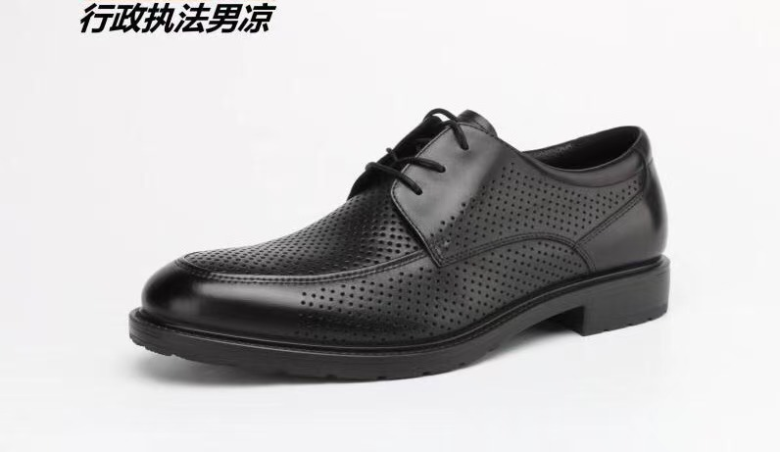
20 | 城管  臂章 | 织唛 | 副 | 214 |  | 须按城管标识 制作。
21 | 城管硬肩章 | 织唛/金属成份 | 副 | 107 | 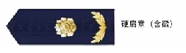 | 须按城管标识 制作。
22 | 城管软肩章 | 织唛 | 副 | 214 |  | 须按城管标识 制作。
23 | 城管套式肩章 | 织唛 | 副 | 214 |  | 须按城管标识 制作。
24 | 城管领花 | 金属成份 | 对 | 107 |  | 须按城管标识 制作。
25 | 城管硬胸徽 | 金属成份 | 枚 | 107 |  | 须按城管标识 制作。
26 | 城管软胸徽 | 织唛 | 枚 | 214 |  | 须按城管标识 制作。
27 | 城管硬胸号 | 金属成份 | 枚 | 107 | 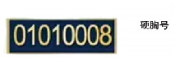 | 须按城管标识 制作。
28 | 城管软胸号 | 织唛 | 枚 | 214 | 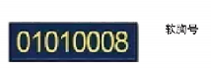 | 须按城管标识 制作。
29 | 城管领带 | 涤丝 | 条 | 107 | 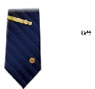 | 须按城管标识 制作。
30 | 城管腰带 | 牛皮+金属 | 条 | 91 | 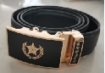
31 | 城管大檐帽 | 执行标准：按照《城市管理执法制式服装 帽》（CJ/T549-2023）的技术标准生产。 | 顶 | 107 |  | 含金属帽徽
32 | 城管执勤帽 | 执行标准：按照《城市管理执法制式服装 帽》（CJ/T549-2023）的技术标准生产。 | 顶 | 214 |  | 须缝制采购人指定帽徽
三、供应商资格要求：
具有合法有效的营业执照。
四、供应商必须提交的证明文件：
1、营业执照副本；（复印件或扫描件加盖供应商公章）
2、授权委托书。（按规定格式）
五、合同主要条款：
1、付款方式：供货完成并经验收合格后付至合同金额的97%，剩余3%在一年质保期满后无息一次付清。
2、合同争议处理：采购合同在履行过程中发生的争议，由双方当事人协商解决，协商解决不成的，提交宣城仲裁委员会仲裁。
六、合同履行期限：合同签订后45天内完成供货并通过采购人验收合格。
七、交货地点：采购人指定地点。
八、运输、安装、调试：由成交人负责承担，用户按采购的技术要求试验，满足要求为合格并交付使用。
九、报价说明：
1、采用总价报价的方式，包含所投货物、保险、税费、包装、加工及加工损耗、运输、现场落地和交付后约定期限内质保期等所发生的一切应有费用。
2、供应商响应文件“（四）分项报价表”中需明确所投货物名称、型号、规格、数量、单价和总价等。最终结算以各分项所投单价乘以实际供货数量作为结算依据。
十、验收：采购人组织验收，验收标准不低于国家相关标准及采购文件要求标准。
十一、售后服务：
1、所有臂章、肩章、帽徽及胸徽的文字、图案、标识、式样等，均须按照采购人要求进行制作。
2、执法人员编号待成交后量衣时由采购人提供。
3、质保期：1年。质保期内非人为原因造成的产品质量问题，成交供应商负责修改，在收到采购人通知之日起10日内进行修改，经修改两次仍不符合要求的，成交供应商须包换。
4、成交供应商需配备充足的材料、辅料，用以采购人临时增加或需修补的产品。若供应材料达不到质量要求的，成交供应商需负责无偿包退换，期间所发生的相关费用由成交供应商自行承担。对因穿着不当造成严重破损的产品修补，成交供应商收取成本费。
5、制作标准需严格按照城管部门相关要求制作，量体到人，保证合格，合体率达到100%，不合体的按照要求修改，修改仍不符合要求的，需重新制作。
6、成交供应商须在接到采购人通知后 3 日内提供专人到采购人处进行尺码对接，45日内完成供货，并配合采购人进行发放，发放后一周内如有大小尺寸不合，须配合采购人进行统计调换（调换时间7-15天）。
（十二）其他要求：
1、成交供应商所提供的货物须是全新的，符合国家或行业标准；货物包装应完好、轻便、坚固，便于搬运、装卸、点件、保管，每件货物应独立包装，外包装箱需写清货物明细及名称。产品包装要以个人为单位打包所有采购品种（含服装、鞋帽、标志标识等），并在箱体标明姓名、单位、物品名称和数量。内包装摆放有规律，摆放整齐，每小包或每一层数量必须一致，便于点数。若有零散而且品种多的物料，每一款物料必须用胶袋装好，标识好后统一放置于箱内，不允许多种物料无任何包装就混装在同一个包装箱内。
2、成交供应商需在采购原料前、生产前通知采购人进行现场考察，采购人同意后方能采购、生产。
3、成交供应商应保证提供的货物不得侵犯第三方专利权、商标权和设计权等。如有上述情况发生，成交供应商负全部经济和法律责任。
4、采购人将对成交供应商所供货物进行抽取送检，如不符合采购文件参数要求导致成交人退换造成的损失，由成交人自行承担，且采购人将追究相关违约责任。

四、评审办法
（以下评审办法由采购人宣城市宣州区城市管理局负责解释）
一、总则
1、本办法仅适用于本次采购项目的评审活动；
2、评审活动遵循公平、公正、科学、择优的原则；
3、评审活动依法进行，任何单位和个人不得非法干预或者影响评审过程和结果；
4、评审活动在严格保密的情况下进行；
5、评审活动及其当事人应当接受监督管理部门的监督。
二、评审委员会的组建
评审工作由评审小组进行，评审小组由采购人代表（如有）和评审专家共3人组成，其中评审专家不得少于成员总数的三分之二，评审专家由采购人依法通过随机抽取的方式确定。
三、评审方法
本项目采用综合评分法。综合评分法是指响应文件满足采购文件全部实质性要求且按评审因素的量化指标评审得分最高的供应商为成交供应商的评审方法。
四、评审程序
1、采购人可以在评审前说明项目背景和采购需求，说明内容不得含有歧视性、倾向性意见，不得超出采购文件所述范围。
2、评审小组对所有供应商响应文件进行评审；
3、评审小组从质量和服务均能满足采购文件实质性响应要求的供应商中，按照综合得分由高到低顺序确认成交供应商并评价。若出现综合得分相同的情况，按照技术指标优劣顺序推荐，若技术指标无法确定优劣顺序由评审小组采用现场随机抽取方式确定排序。
4、对于响应文件中含义不明确、同类问题表述不一致或者有明显文字和计算错误的内容，评审小组应当以书面形式要求供应商作出必要的澄清、说明或者补正；
5、接受采购单位授权确定本项目成交人；
6、编写评审报告。
五、评审细则
初审审查表
供应商：
审查指标
序号 | 指标名称 | 指标要求 | 是否通过 | 格式或提交资料要求
1 | 营业执照 | 合法有效 |  | 合法有效的营业执照复印件或扫描件并加盖供应商公章
2 | 供应商承诺函 | 符合采购文件要求 |  | 按照规定格式
3 | 授权委托书 | 符合采购文件要求 |  | 按规定格式提供法定代表人参加投标的，提供身份证明复印件并加盖供应商公章
4 | 响应文件规范性 | 符合采购文件要求：按规定格式、无严重的编排混乱、内容不全或字迹模糊辨认不清、前后矛盾情况，对评审无实质性影响的
5 | 响应文件响应情况 | 合同履行期限响应、付款方式响应、交货地点响应、验收响应、售后服务响应等
6 | 技术参数及其他实质性响应情况 | 响应采购文件要求，所提供货物满足采购文件实质性要求 |  | 实质性要求是指本谈判文件中用带“★”或“必须”的商务和技术要求。
7 | 报价 | 响应报价未超过本项目最高限价 |  | 超过本项目最高限价（预算价）为无效响应
审查意见：
评审小组签字：
评审时间：
备注：1、审查结论分为通过和未通过。对否定的审查指标，要提出充足的否定理由，并填写在符合性审查表上。供应商必须通过上述全部指标，否则响应文件无效。
2、所要求提供的相关证明文件，供应商应按采购文件规定格式制作。
详细评审表：
评分项目 | 评审项目 | 分值 | 评审要点及说明
响应报价（20分） | 响应报价 | 20分 | 采用低价优先法计算，即满足采购文件要求且响应价格最低的响应报价为评审基准价，其价格分为满分。其他供应商的价格分按照下列公式计算（小数点保留一位）。  响应报价得分=(评审基准价／响应报价)×20
商务  部分  (25分) | 企业业绩 | 20分 | 自2021年1月1日起至今，供应商承担过同类产品（执法制式服装）供货业绩的，每提供一个得5分，满分20分，未提供不得分。  注：响应文件中须提供合同的扫描件或影印件，应能辨识甲乙双方公章、签订时间，并加盖供应商公章；如业绩合同不能体现以上全部内容，可提供业绩合同甲方加盖公章的证明，未提供不得分。
商务  部分  (25分) | 免费质保 | 5分 | 本项目免费质保期一年，在此基础上承诺延长一年（12个月）得5分。提供承诺函，格式自拟。
技术部分  (55分) | 供货方案 | 19分 | 提供完整的供货方案，评委从供货能力、供货时间等方面对方案进行评审，  （1）方案明确、切实可行，针对性强，得19-15分；  （2）方案明确、可行，针对性较强，得14-10分；  （3）方案不够明确、可行性一般、针对性不够强的，得9-5分；  （4）未提供方案的不得分。
技术部分  (55分) | 质量保  证措施 | 19分 | 提供生产过程中的质量保证措施，评委从生产工艺、材料使用等方面进行评审。  （1）方案明确、切实可行，针对性强，得19-15分；  （2）方案明确、可行，针对性较强，得14-10分；  （3）方案不够明确、可行性一般、针对性不够强的，得9-5分；  （4）未提供方案的不得分。
技术部分  (55分) | 售后服务方案 | 17分 | 供应商提供售后服务方案及维保，方案须包含但不限于下列内容：售后计划、备品准备、响应机制、现场服务等因素；评委根据其售后服务方案的完整性、可行性、合理性等进行综合评价：  （1）方案明确、切实可行，针对性强，得17-13分；  （2）方案明确、可行，针对性较强，得12-8分；  （3）方案不够明确、可行性一般、针对性不够强的，得7-3分；  （4）未提供方案的不得分。
五、采购合同（双方协商确定）

六、响应文件格式

项目

响
应
文
件

供应商：
年 月 日

一、供应商综合情况简介
（供应商可自行制作格式）

二、开标一览表
项目名称
供应商全称
包段 | 第 包（项目不分包时可写整包或不填写）
响应报价  （人民币元） | 小写：  大写：
备注
供应商公章：
三、供应商承诺函
致： （采购人）
根据贵方的采购公告，据此函，我方承诺如下：
1、如我公司成交，我公司承诺愿意按本次采购文件规定及报价承诺供货及运输。
2、我方根据本次采购文件的规定，严格履行合同的责任和义务，并保证于买方要求的日期内完成供货、安装及服务，并通过买方验收。
3、我方已详细阅读本次采购文件，包括采购文件附件、参考资料、采购文件修改书或图纸（如有），我方正式认可并遵守本次采购文件，并对采购文件各项条款、规定及要求均无异议。
4、我方同意从供应商须知规定的采购日期起遵循本采购文件，并在供应商须知规定的响应有效期之前均具有约束力。
5、我方同意按贵方要求在规定时间内向贵方提供与其采购有关的任何证据或补充资料，否则，我方的响应文件可被贵方拒绝。
6、我方同意采购文件规定的付款方式、免费质保等要求。
7、我方对响应文件中所提供资料、文件、证书及证件的真实性和有效性负责。

供应商名称： （供应商公章）
法定代表人或其授权代表（签字或盖章）：
日 期：
通讯地址：
邮政编码： 电 话： 传 真：
供应商开户行:
账 号:

四、分项报价表
序号 | 货物名称 | 品牌、型号规格 | 原产地及生产厂商 | 单位 | 数量 | 单价 | 小计 | 备注
1
2
3
4
5
6
7
8
9
10
 | 其他费用
 | …
 | …
 | …
 | 合计

供应商公章：
备注：
表中所列货物为对应本项目需求的全部货物及所需附件购置费、包装费、运输费、人工费、保险费、安装调试费、各种税费、资料费、售后服务费及完成项目应有的全部费用。如有漏项或缺项等导致的风险和责任，供应商自行承担。

五、响应表
按采购文件规定填写 |  |  |  | 按供应商所投内容填写
第一部分：技术部分响应
序号 | 品名 | 采购文件要求的技术规格及配置 | 供应商承诺产品的品牌、型号及技术规格及配置 |  | 偏离说明
1
2
3
…
第二部分：商务部分响应
序号 | 内容 | 采购文件要求 | 供应商承诺 |  | 不允许负偏离
1 | 付款方式
2 | 合同履行期限
3 | 质保期
4 | 售后服务响应
5 | 验收
第三部分：货物说明一览表（如有）
所供产品的详细性能说明：

响应人公章：

六、产品质量承诺函
（供应商可自行制作格式）
七、授权委托书
本授权书声明： 公司（工厂）授权本公司（工厂） （供应商授权代表姓名、职务）代表本公司（工厂）参加本项目采购活动，全权代表本公司处理采购活动的一切事宜，包括但不限于：开标、评审、签约等。供应商授权代表在采购过程中所签署的一切文件和处理与之有关的一切事务，本公司均予以认可并对此承担责任。供应商授权代表无转委托权。
特此授权。
本授权书自出具之日起生效。
授权代表身份证明扫描件或影印件：

授权代表联系方式： （请填写手机号码）
特此声明。

供应商公章：
日 期： 年 月 日
备注：
1、本项目只允许有唯一的供应商授权代表，提供身份证明扫描件或影印件；
2、供应商法定代表人参加开标的无需提供授权委托书，提供身份证扫描件或影印件。

八、与评审有关的证明文件
（供应商可自行制作格式）
备注：
1、与评审有关的证明文件详见采购需求、评审办法；
2、请供应商自行将所要求的证明、证件资料按采购需求和评审办法的评审顺序依次制作。

九、服务方案
（供应商可自行制作格式）

